Guía3. Informe final Proyecto APT
Asignatura Capstone

1. Informe final Proyecto APT
El objetivo de este informe es que describas los aspectos más relevantes de tu Proyecto APT. Es importante que fundamentes las decisiones que tuviste que tomar a lo largo del proceso.

A continuación, encontrarás distintos campos que deberás completar con la información solicitada, los que dan cuenta del resumen de tu proyecto APT y sus principales resultados.

Nombre del proyecto | Sistema de gestión y mantención de vehículos - SIGMAVE.
Área (s) de desempeño(s) | Desempeñamos las áreas de diseño y programación de bases de datos, programación web/móvil, gestión de proyectos, calidad de software e integración de plataformas como las más relevantes.
Competencias | - Diseño y gestión de requisitos.  - Programación de algoritmos.  - Modelamiento de bases de datos.  - Consultas de bases de datos.  - Diseño de Prototipos.  - Programación de bases de datos.  - Ingeniería de software.  - Programación Web.  - Calidad de Software  - Programación de aplicaciones móviles.  - Arquitectura de Software.  - Gestión Ágil de Proyectos.  - Evaluación de proyectos.  - Business process management (BPM).  - Integración de plataformas.  - Seguridad en sistemas computacionales.

Contenidos del informe final
1. Relevancia del proyecto APT | - Señala qué problema buscó solucionar tu proyecto y su relevancia para el contexto de la profesión. Algunas preguntas que pueden ayudarte a responder este apartado son:  - ¿Por qué es relevante este tema para el campo laboral de tu carrera?  La gestión del mantenimiento de flotas es un problema transversal a cualquier organización que dependa de vehículos para operar: transporte, minería, logística, salud y, en nuestro caso, servicios de emergencia. En el ámbito de la ingeniería informática, esto representa un campo de aplicación directo de las competencias de la carrera: modelamiento y programación de bases de datos, desarrollo web, arquitectura de software, seguridad de sistemas, gestión ágil de proyectos e integración de plataformas. SIGMAVE no es solo una aplicación de gestión: es un ejercicio completo de cómo la informática resuelve un problema operativo real, con reglas de negocio, control de acceso por roles, trazabilidad de datos y reporteria para la toma de decisiones. Ese tipo de solución es exactamente lo que se demanda hoy en el mercado laboral, donde las empresas buscan profesionales capaces de digitalizar procesos que aún se gestionan de forma manual.  - ¿Dónde se ubica la situación que vas a abordar? (Ej.: País, región, comuna o institución) ¿Cuáles son las características principales de ese lugar?  El proyecto se sitúa en Chile, en el contexto de los Cuerpos de Bomberos, específicamente en las compañías que administran material mayor (vehículos de emergencia: carros bomba, carros de rescate, unidades de apoyo). Estas compañías son organizaciones sin fines de lucro, conformadas mayoritariamente por voluntarios, con una estructura jerárquica definida (bombero, teniente tercero, inspector de material mayor, administrador) y con recursos limitados que deben administrarse con criterio. La operación diaria depende de que las unidades estén operativas al momento de una alarma: cualquier vehículo fuera de servicio por una falla no detectada a tiempo puede significar una respuesta más lenta ante una emergencia, con consecuencias que pueden ser graves.  - ¿A quiénes afecta o impacta la situación que abordaste? (Ej.: Grupo etario, usuarios de algún servicio, etc.).  La problemática impacta a tres grupos principales:  Los bomberos voluntarios, que son quienes utilizan los vehículos y reportan las fallas, y que hoy lo hacen de forma informal (verbalmente, por WhatsApp o en cuadernos), sin un canal formal que garantice seguimiento.  Los oficiales a cargo del material mayor (tenientes, inspectores y administradores), responsables de supervisar el estado de la flota, programar las mantenciones y rendir cuentas de los costos, tarea que se dificulta cuando la información está dispersa o no existe.  La comunidad, que se beneficia indirectamente de un servicio de emergencia más confiable y con unidades mejor mantenidas, lo que se traduce en una respuesta más rápida y segura.  - ¿Cuál fue el aporte de valor (real o simulado) de tu Proyecto APT para el contexto laboral y/o social en que se situó?  El aporte de SIGMAVE es pasar de una gestión reactiva e informal a una gestión preventiva, centralizada y trazable. Concretamente:  - Centraliza la información técnica de cada vehículo en una ficha única de ciclo de vida, con historial de mantenciones y fallas, eliminando la pérdida de información que hoy ocurre en registros tradicionales.  - Automatiza la mantención preventiva: el sistema calcula cada 6 meses desde la última preventiva y avisa con 30 días de anticipación, evitando sobrediagnósticos, gastos innecesarios y mantenciones reactivas evitables.  - Formaliza el circuito de reporte de fallas: cualquier bombero puede reportar una falla, el teniente la deriva y el inspector genera la mantención asociada, con seguimiento de estado en cada etapa (pendiente → derivado → resuelto).  - Entrega a los oficiales un panel de control real con el estado de la flota (operativo / en mantención / no operativo), las fallas abiertas y las preventivas próximas o vencidas, apoyando la toma de decisiones críticas.  - Aporta reporte de costos con exportación a PDF, permitiendo justificar el presupuesto institucional y proyectar gastos futuros.  - Protege la seguridad de los bomberos al asegurar que las unidades que salen a una emergencia están efectivamente operativas y con sus mantenciones al día.  - Reduce los tiempos fuera de servicio de los vehículos prioritarios, porque los problemas se detectan y gestionan antes de que escalen.
2. Objetivos | - Objetivo general y específicos.  ¿Cuál es el objetivo general de tu Proyecto APT? ¿Cuáles son los objetivos específicos de tu Proyecto APT?  Respuesta: Desarrollar una solución tecnológica web, con diseño responsive para dispositivos móviles, que permita a los bomberos centralizar el control y seguimiento de la mantención de sus vehículos de emergencia, agilizando el reporte y escalamientos de faltas.  Lo que se espera del proyecto es lo siguiente:  - Pasar de un mantenimiento reactivo e informal a una estrategia preventiva digitalizada.  - Centralizar los datos técnicos en una única ficha de ciclo de vida por máquina.  Objetivos específicos:  - Optimizar el presupuesto institucional al prever las mantenciones preventivas organizadas y enfrentar futuras mantenciones reactivas.  - Minimizar los tiempos fuera de servicio de los vehículos prioritarios.  - Evitar el sobrediagnóstico y gastos innecesarios mediante controles técnicos inmutables.  - Digitalizar por completo el circuito de reporte de fallas, ofreciendo un flujo de escalamiento formalizado.  - Proveer a los oficiales a cargo un panel de control con el estado real y las fallas registradas por los voluntarios.  - Eliminar la pérdida de información del flujo informal actualmente tradicional.  - Facilitar el reporte rápido desde terreno mediante una aplicación móvil optimizada y de diseño responsive.  - Garantizar la seguridad de los bomberos que operan las unidades de emergencia.  - Apoyar la toma de decisiones críticas durante las llamadas de emergencia.
3. Metodología | - Metodología utilizada y su pertinencia para cumplir objetivos.  ¿Qué metodología utilizaste para desarrollar tu Proyecto APT? Describe las fases y procedimientos que llevaste a cabo para ejecutar tu proyecto.  Adoptamos Scrum adaptado a un proyecto académico con plazos fijos y un equipo de tres integrantes. Descartamos una metodología predictiva (cascada) porque los requerimientos evolucionaron durante el semestre: al conversar con bomberos reales aparecieron matices que no estaban en el planteamiento inicial (por ejemplo, que las preventivas sin salida no reinician el plazo, o que un reporte de falla debe derivarse antes de generar la mantención). Scrum nos permitió priorizar el backlog sin rehacer el trabajo previo.  Fundamenta, ¿por qué esta metodología era pertinente para cumplir los objetivos planteados?  Scrum fue pertinente por tres razones:  - Permitió adaptarnos a cambios de requerimientos sin comprometer plazos.  - Facilitó entregas parciales verificables al cierre de cada sprint, reduciendo el riesgo de descubrir problemas al final.  - Se ajustó al tamaño y la diversidad del equipo, permitiendo paralelizar el trabajo con roles claros. En síntesis, no fue una etiqueta, sino una decisión fundamentada en el contexto del proyecto.
4. Desarrollo | - ¿Cuáles fueron las etapas o actividades que desarrollaste en tu Proyecto APT?  - Ramón Ortiz (Scrum Master y Documentación): Coordinó el Product Backlog y el Sprint Backlog, moderó las ceremonias (planificación, dailies y revisiones), mantuvo la comunicación con el "cliente" (compañía de bomberos) y veló por que cada historia cumpliera sus criterios de aceptación. Consolidó la documentación de la Fase 1 (ERS, evidencias grupales e individuales) y del README principal del repositorio, dejando trazabilidad del proceso y de las decisiones tomadas.  - Enzo Toledo (Backend Developer): Diseñó e implementó la API REST en Express 5, aplicando separación de responsabilidades entre rutas, controladores, autenticación y reglas de negocio aisladas en módulos (auth.js, alcance.js, preventiva.js, estadoVehiculo.js). Desarrolló el modelo de sesión con JWT (HS256) en cookie httpOnly + SameSite=Strict de 8 horas, el hash bcrypt con hash de relleno para no filtrar correos registrados, el middleware requireAuth que relee el usuario en cada petición, y el control de acceso por rol y compañía. Modeló las 8 tablas del sistema, escribió las 5 migraciones y el seed.sql, aplicó RLS sin políticas por seguridad y reforzó las reglas de negocio con CHECK en la base (costo_total = repuestos + mano_obra, password siempre bcrypt, ON DELETE RESTRICT para preservar trazabilidad). Configuró además los docker-compose del backend (dev con nodemon + bind-mount, prod con Node puro).  - Patricio Finschi (Frontend Developer): Construyó las 10 vistas en React 18 + Vite + Tailwind CSS (Login, Dashboard, Detalle de vehículo, Reportar falla, Confirmación, Registrar mantención, Fallas, Alertas, Reportes y Usuarios), usando React Router 7 para la navegación. Implementó el estado global en un único Context (store.jsx) que consume la API vía /api/auth/me, la navegación configurable por rol (permissions.js) con contador dinámico de fallas por atender, el selector de compañía para el administrador, los dos temas (oscuro tipo consola y claro v2) con toggle, la exportación de reportes a PDF con jsPDF y gráficos SVG, y el manejo de fechas como string YYYY-MM-DD para evitar corrimientos por zona horaria (Chile detrás de UTC). Configuró también los docker-compose del front (dev con Vite + HMR en 5173, prod con nginx multi-stage en 8080 que proxea /api al backend).  - ¿Qué elementos/aspectos te facilitaron o ayudaron en el desarrollo de tu proyecto APT?  Elementos y aspectos que facilitaron la elaboración del proyecto:  - Base previa del equipo en React, Node.js y SQL, lo que permitió avanzar rápido en los módulos centrales.  - Uso de Docker Compose, que garantiza entornos idénticos en los equipos de los tres integrantes y elimina problemas de "funciona en mi máquina".  - Centralización de las reglas de negocio en módulos únicos (preventiva.js, estadoVehiculo.js, alcance.js), evitando duplicar lógica entre front y back, y permitiendo exponerlas al front vía GET /api/config sin redefinirlas.  - Apoyo constante entre integrantes: pair-programming en los módulos críticos (auth, alcance y flujo de fallas) y revisiones cruzadas antes de cada merge.  - ¿A qué dificultades te enfrentaste en el desarrollo de tu Proyecto APT?  Estos son algunas de las “dificultades” que se nos vienen en mente del proyecto:  - Manejo de fechas: como Chile está detrás de UTC, el uso de Date producía corrimientos de día. Se optó por tratarlas siempre como string YYYY-MM-DD.  - Puertos de Supabase: por defecto usaba la franja 543xx, que chocaba con otros proyectos locales; se movió a 553xx.  - Curva de aprendizaje de Supabase CLI para migraciones locales sin usar Supabase Auth ni Prisma, y del modelo de sesión con JWT en cookie httpOnly + relectura del usuario en cada request.  - Coordinación de horarios por carga académica del semestre, resuelta con dailies asíncronas y trabajo por bloques.  - ¿Cómo abordaste las dificultades para cumplir con los objetivos? ¿Tuviste que hacer algún ajuste? ¿Qué ajuste?  - Se descartó el uso de Prisma (mencionado inicialmente en el README como "a definir") y se adoptó pg directo, simplificando la capa de datos y evitando una dependencia innecesaria para el alcance del proyecto.  - Se decidió reforzar las reglas de negocio también con CHECK en la base, no solo en la API, aplicando defensa en profundidad.  - Se incorporó GET /api/config para que el front consuma las mismas reglas (plazos preventivos, aviso de 30 días) definidas una sola vez en el backend.  - Se aisló el alcance por compañía en una única función companiasVisibles(usuario), pensada para sumar a futuro administradores de Cuerpo o región sin tocar el resto del código.  - Se documentó explícitamente en el README que la base rechaza contraseñas en texto plano y que siempre debe usarse un hash bcrypt.
5. Evidencias | - Adjunta evidencias que permitan dar cuenta del desarrollo del Proyecto APT y sus resultados finales.  ¿Qué evidencias pueden servir para que los demás puedan visualizar y entender las distintas etapas de tu Proyecto APT y el resultado final?  - Captura del Login: Pantalla de acceso, botón mostrar/ocultar clave.  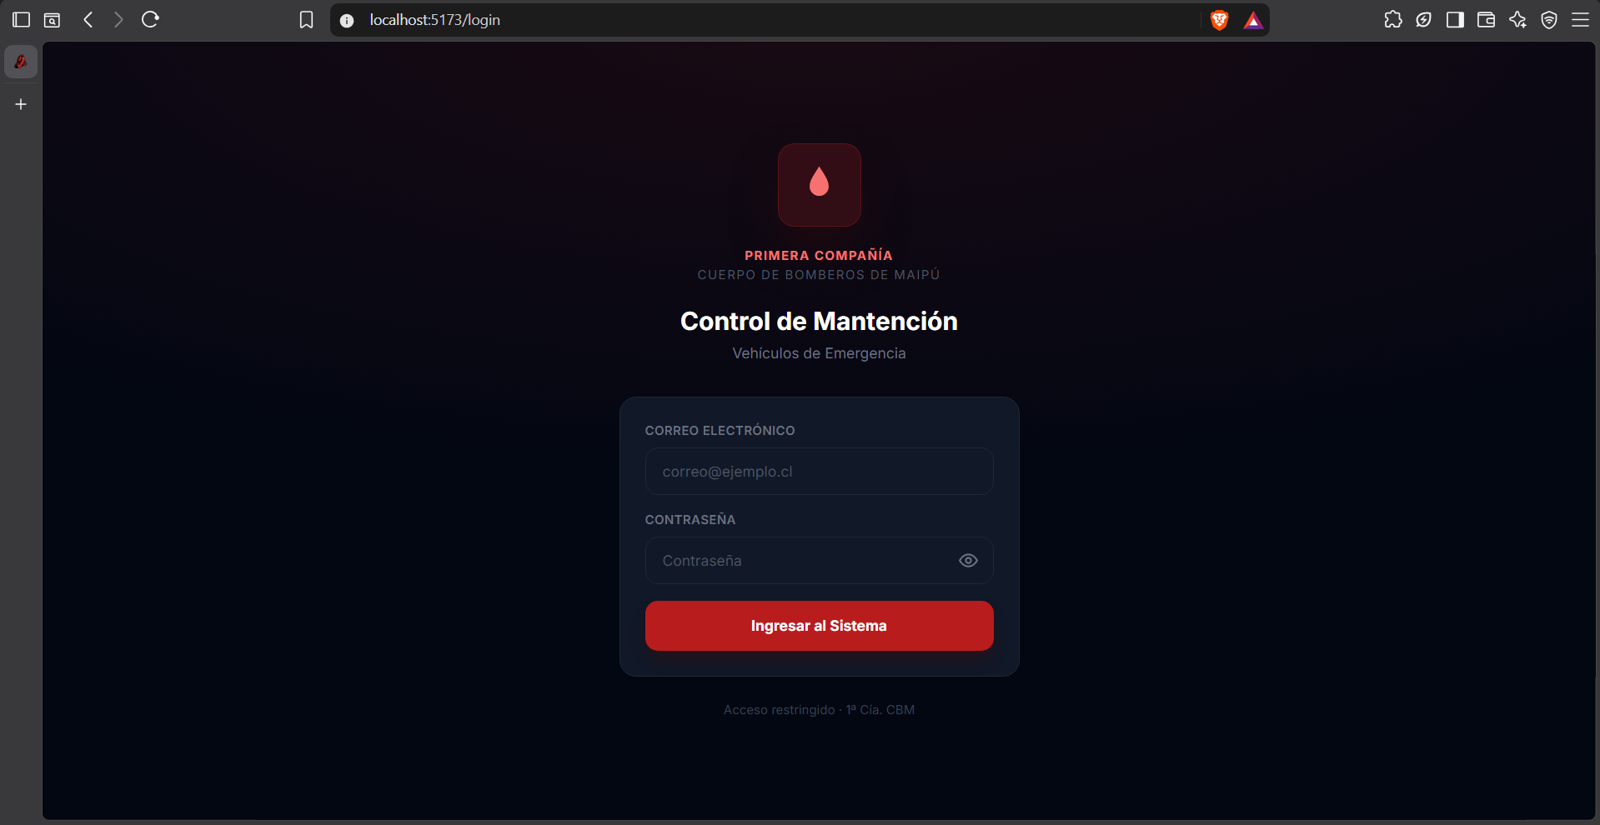  - Captura del Dashboard con métricas: Estado de flota (operativos/mantención/no operativos) + preventivas próximas/vencidas.  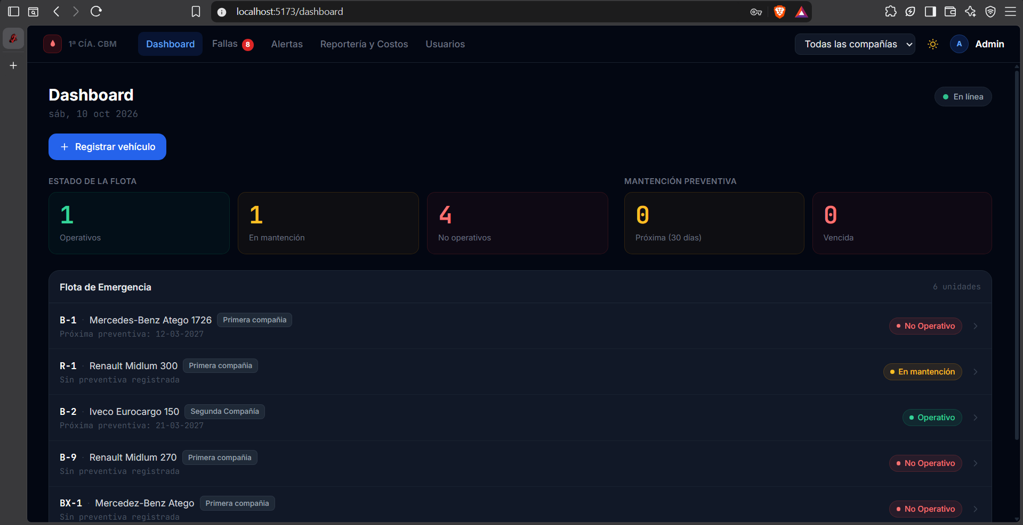  - Captura del Detalle de vehículo: Historial de mantenciones y fallas, finalizar mantención.  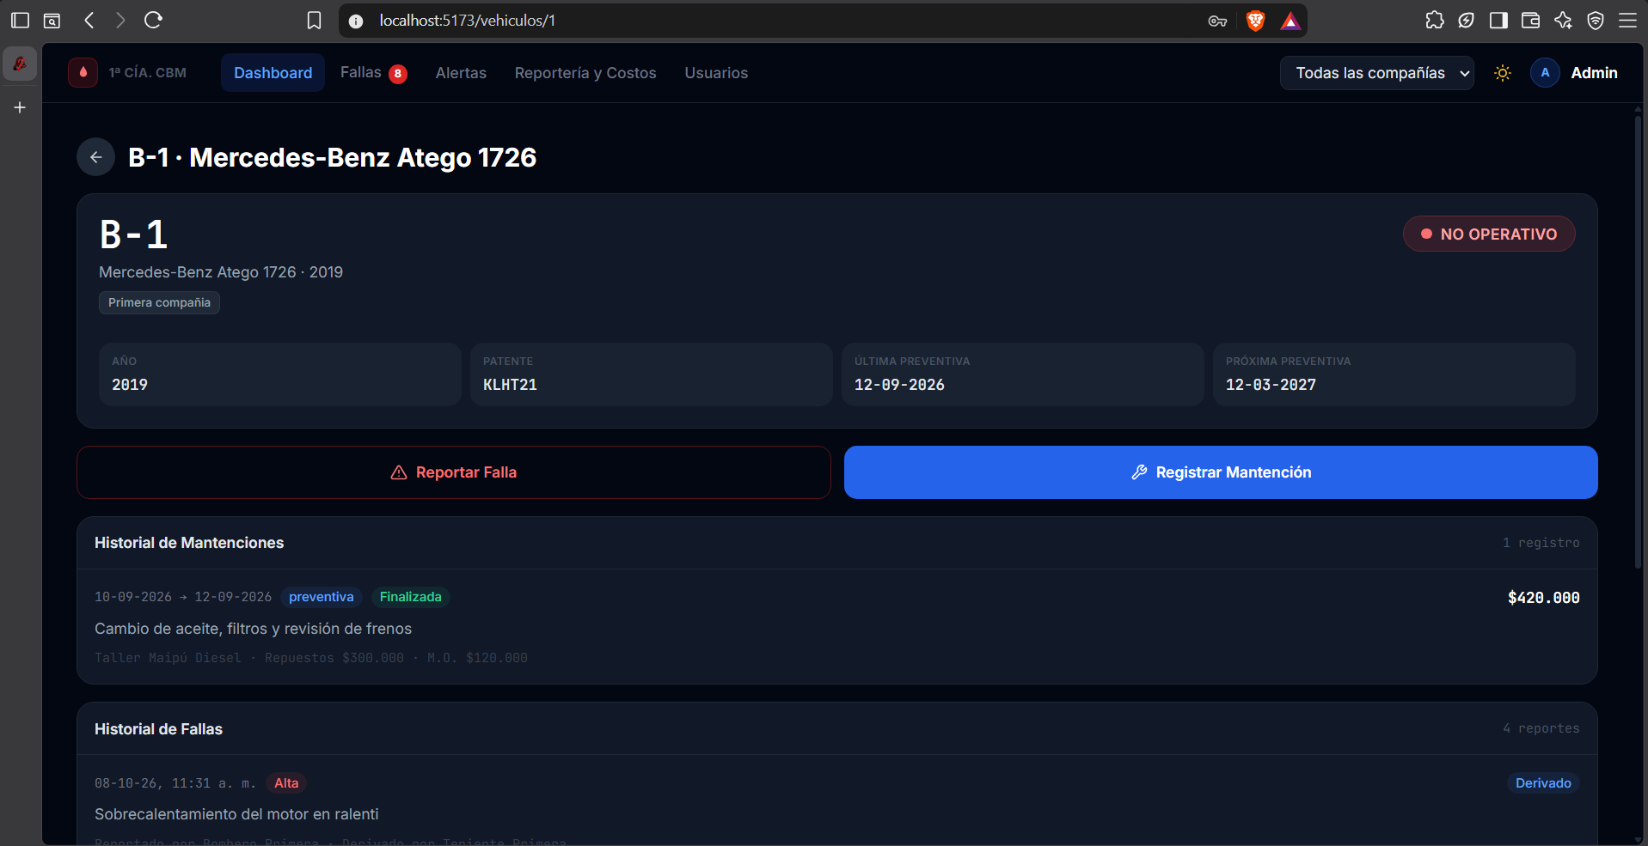  - Captura del Panel de Fallas con contador: El flujo HU06 para teniente/inspector.  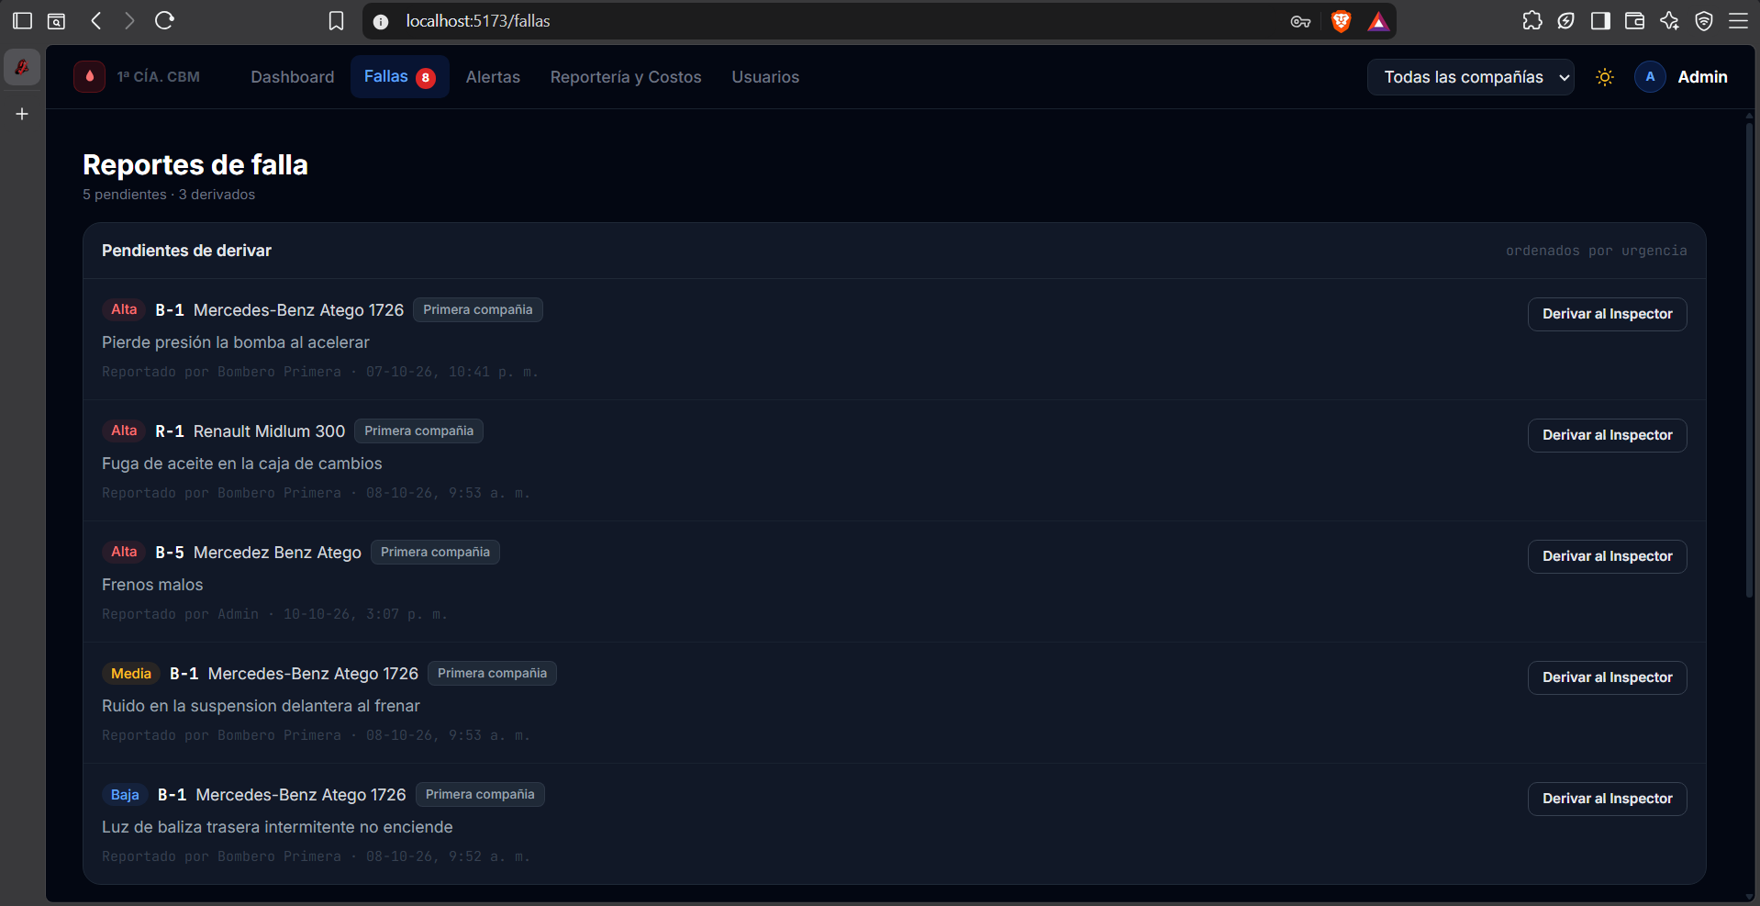  - Captura de Reportería + un PDF exportado: El resultado tangible de análisis de costos.  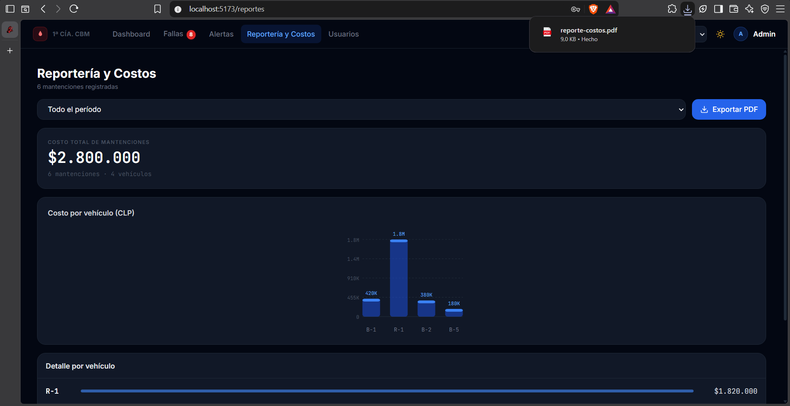  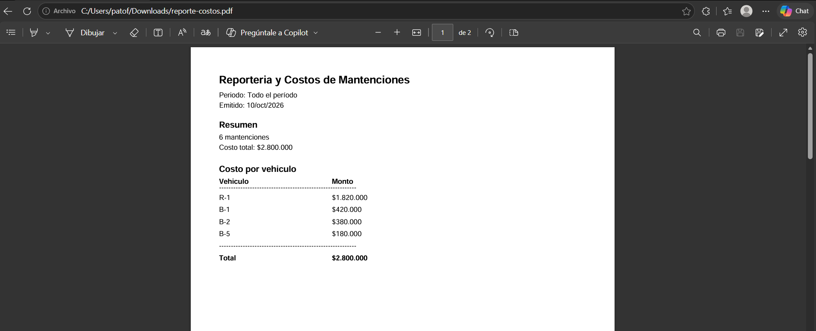  - Captura del selector de compañía (admin): La función multi-compañía.  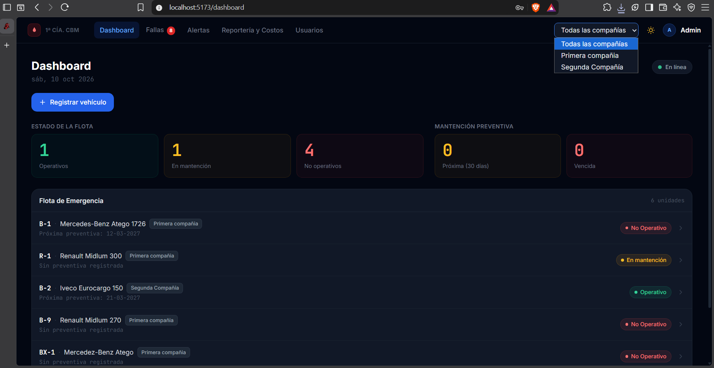  - Captura del modo claro/oscuro: Funcion de color.  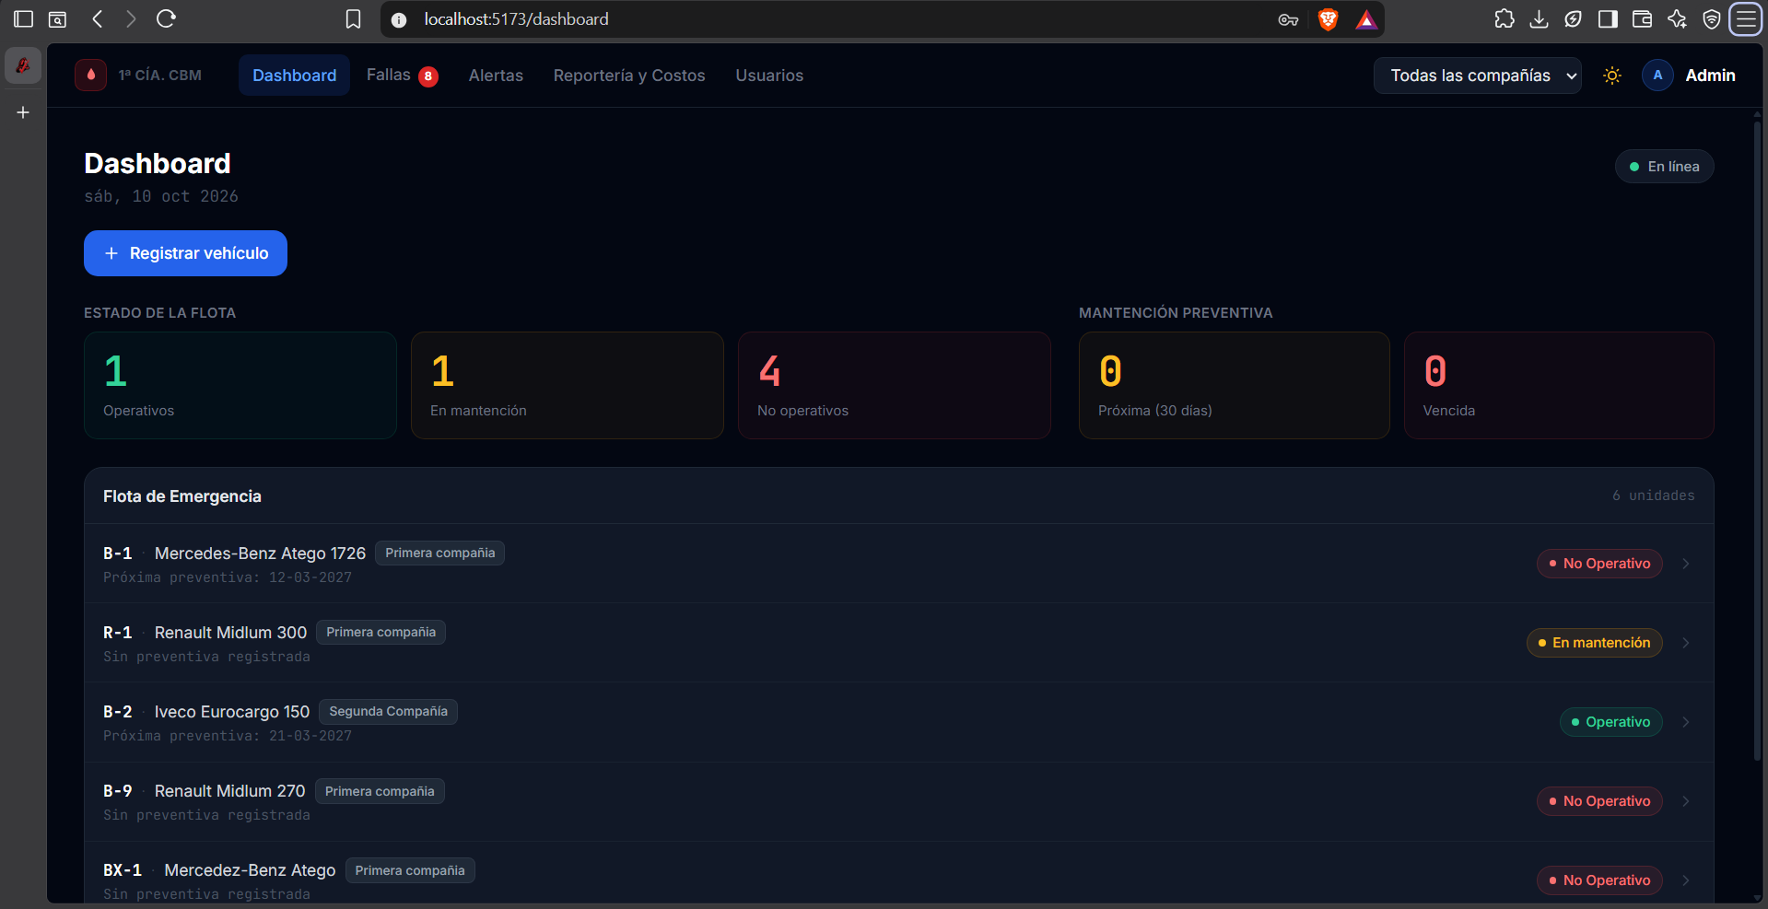  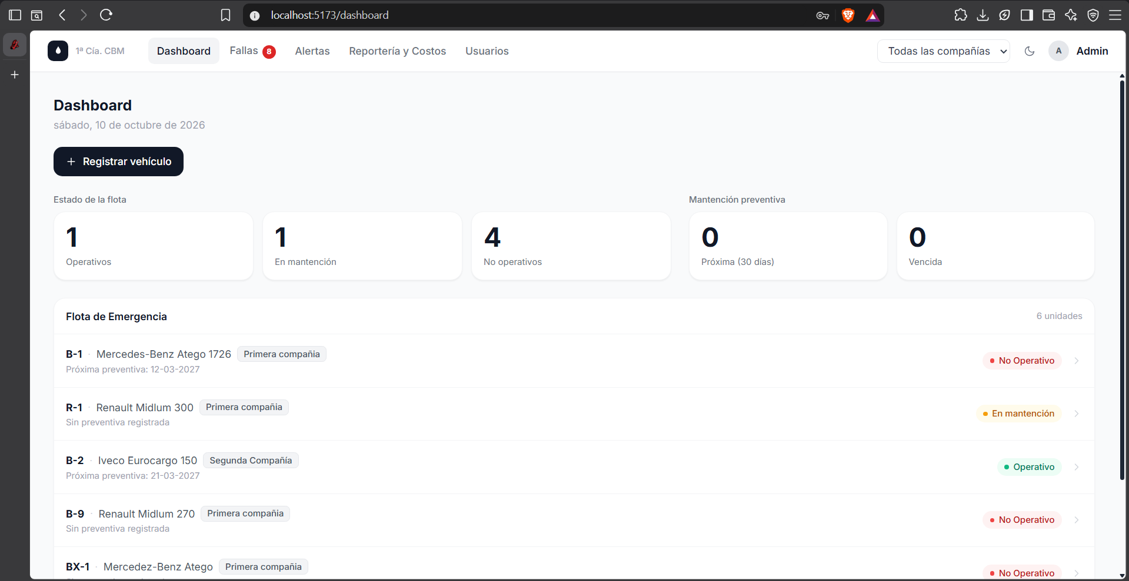
6. Intereses y proyecciones profesionales | - Reflexión sobre el aporte del Proyecto APT en el desarrollo de los intereses profesionales.  ¿De qué manera tu Proyecto APT te sirvió para tener mayor conocimiento de tus intereses profesionales? Luego de terminar tu Proyecto APT, ¿tus intereses profesionales siguen siendo los mismos que planteaste al comienzo de la asignatura?  Enzo Toledo (Backend Developer): Si tuviera que resumir qué me dejó SIGMAVE, diría que me sacó la idea de que el backend es "la parte aburrida". Al principio yo también pensaba que el trabajo interesante estaba en lo que se ve; hoy pienso lo contrario. Implementar la autenticación con JWT en cookie httpOnly, el hashing con bcrypt, el control de acceso por roles y compañías, y —sobre todo— reforzar las reglas de negocio directamente en la base de datos, me hizo entender que ahí es donde se concentran las decisiones críticas: seguridad, trazabilidad y consistencia. Un error en esa capa no se arregla con un buen diseño de pantalla. Lo que más me sorprendió fue descubrir cuánto me gusta el modelado de datos: pensar las tablas, las restricciones, los CHECK y las relaciones me resultó más entretenido de lo que esperaba. Por eso hoy tengo claro que quiero profundizar en bases de datos, arquitectura de software y seguridad aplicada; no son temas que "hay que saber", son temas que quiero hacer bien.  Patricio Finschi (Frontend Developer): Antes de SIGMAVE, para mí el frontend era principalmente estética: que se viera bien, que fuera cómodo. Después de construir las 10 vistas, el estado global, la navegación por rol, los dos temas y la exportación a PDF, entendí que el frontend es en realidad convertir reglas de negocio complejas, alcance por compañía, estados de vehículos en algo que, en este caso un bombero, quizás sin formación técnica, pueda entender y usar sin pensar. Ese fue el cambio más grande en mi forma de ver la carrera. Hoy me interesan cosas que antes habría considerado secundarias: accesibilidad, diseño de interfaces, desarrollo responsive, sistemas de componentes. Me di cuenta de que una buena decisión de UX puede valer tanto como una buena decisión de arquitectura, y que ese equilibrio entre lo técnico y lo humano es lo que quiero aprender a manejar.  Ramón Ortiz (Scrum Master y Documentación): Confieso que al principio veía mi rol como algo "de apoyo": coordinar, documentar, ordenar. Después del proyecto, esa palabra me molesta. Llevar el backlog, moderar las ceremonias, mantener la comunicación con el "cliente" y consolidar la documentación me mostró que la gestión ágil y la documentación técnica son disciplinas con peso propio, no tareas accesorias. Aprendí que un Scrum Master o un analista funcional puede determinar el éxito o el fracaso de un desarrollo tanto como un buen programador, porque el problema casi nunca es el código: es no haber entendido bien qué se necesitaba. Ese cambio de perspectiva me abrió un interés que no tenía mapeado: BPM, ingeniería de requisitos, gestión de proyectos. Hoy no lo veo como un plan B, lo veo como una especialización posible y, sobre todo, como algo que disfruto hacer.  - Proyecciones laborales a partir de Proyecto APT.  ¿Qué intereses profesionales te gustaría explorar o seguir profundizando?  ¿Cómo te proyectas laboralmente después de haber terminado tu Proyecto APT?  Enzo Toledo: Mi prioridad ahora es consolidar lo que ya toqué y llevarlo más lejos. Con Node.js y Express me queda la sensación de haber llegado a un nivel funcional, pero no a uno profesional: quiero dominar patrones de arquitectura, escribir código más testeable y entender cómo se escalan APIs reales. En PostgreSQL quiero pasar del SQL que resolvió el proyecto a SQL avanzado: índices, optimización de consultas, transacciones más complejas. Y en seguridad no quiero quedarme en "usé JWT y bcrypt", quiero entender a fondo autenticación, autorización, gestión de sesiones y hardening de APIs. Lo que más me llama la atención hoy es el despliegue: cómo llevar todo esto a la nube, con CI/CD, pipelines y entornos que no dependan de mi máquina. Ese es el salto que quiero dar el próximo año.  Patricio Finschi: Me pasa lo contrario que a muchos: mientras más aprendo React, más me doy cuenta de todo lo que me falta. Quiero profundizar en el ecosistema completo —estado, testing, accesibilidad— porque siento que ahí se separa un frontend que "funciona" de uno que está bien hecho. Me interesa especialmente el diseño de sistemas de componentes: dejar de armar pantallas sueltas y empezar a pensar en piezas reutilizables, consistentes, pensadas para durar. También quiero entrar de lleno en UX/UI y en el desarrollo responsive y mobile-first, porque en SIGMAVE comprobé que ahí hay decisiones que impactan más que el código. Y tengo una cuenta pendiente con Figma: quiero aprender a pasar de un prototipo a una interfaz funcional sin perder la intención del diseño en el camino.  Ramón Ortiz: Después de SIGMAVE, mi interés se volvió más concreto: quiero entender mejor cómo se toman las decisiones antes de que exista código. Eso significa profundizar en gestión ágil de proyectos (Scrum, pero también Kanban y otros marcos), en levantamiento y especificación de requisitos, y en BPM y modelado de procesos, porque siento que ahí está la raíz de la mayoría de los fracasos de software. También quiero tomarme en serio la documentación técnica, que muchas veces se trata como un trámite y en realidad es lo que permite que un proyecto sobreviva a su equipo. Mi meta a mediano plazo es explorar el rol de analista funcional o product owner en un equipo real, para comprobar si lo que disfruté en el proyecto se sostiene fuera del aula.

